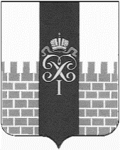
МУНИЦИПАЛЬНЫЙ СОВЕТ
МУНИЦИПАЛЬНОГО ОБРАЗОВАНИЯ ГОРОД ПЕТЕРГОФ

ПРОЕКТ
РЕШЕНИЕ
__ 2026 года | № __

О внесении изменений и дополнений в решение МС МО г. Петергоф от 25.12.2014 г. № 50 «Об утверждении Порядка определения границ прилегающих к некоторым организациям и объектам территорий, на которых не допускается розничная продажа алкогольной продукции на территории внутригородского муниципального образования города федерального значения Санкт-Петербурга город Петергоф»

В соответствии с Федеральным законом от 22.11.1995 № 171-ФЗ «О государственном регулировании производства и оборота этилового спирта, алкогольной и спиртосодержащей продукции и об ограничении потребления (распития) алкогольной продукции», Законом Санкт-Петербурга от 23.09.2009 № 420-79 «Об организации местного самоуправления в Санкт-Петербурге» и на основании Устава внутригородского муниципального образования города федерального значения Санкт-Петербурга город Петергоф
Муниципальный Совет муниципального образования город Петергоф

РЕШИЛ:

1. Внести в решение МС МО г. Петергоф от 25.12.2014 г. № 50 «Об утверждении Порядка определения границ прилегающих к некоторым организациям и объектам территорий, на которых не допускается розничная продажа алкогольной продукции на территории внутригородского муниципального образования города федерального значения Санкт-Петербурга город Петергоф» с изменениями, внесёнными решениями МС МО г. Петергоф от 17.12.2015 г. № 59, от 23.06.2016 г. № 42, от 20.04.2017 г. № 22, от 21.09.2017 г. № 55, от 27.09.2018 г. № 63, от 24.11.2019 г. № 24, от 19.11.2020 г. № 50, от 25.11.2021 г. № 39, от 24.11.2022 № 46, от 16.02.2023 г. № 12, от 14.12.2023 № 58, от 21.11.2024 № 20, от 20.11.2025 № 47 (далее – Решение) следующие изменения:
1.1. в преамбуле Решения слова «Постановлением Правительства РФ от 23.12.2020 № 2220 «Об утверждении Правил определения органами местного самоуправления границ прилегающих территорий, на которых не допускается розничная продажа алкогольной продукции и розничная продажа алкогольной продукции при оказании услуг общественного питания» заменить словами «Постановлением Правительства РФ от 10.04.2026 N 394 "Об утверждении Правил определения органами местного самоуправления границ прилегающих территорий, на которых не допускается розничная продажа алкогольной продукции и розничная продажа алкогольной продукции при оказании услуг общественного питания"»;
2. в Порядке определения границ прилегающих к некоторым организациям и объектам территорий, на которых не допускается розничная продажа алкогольной продукции на территории внутригородского муниципального образования города федерального значения Санкт-Петербурга город Петергоф (далее – Порядок):
2.1. дополнить приложением № 33-7 (ул. Петергофская, д. 17) (Приложение к настоящему решению);
3. Настоящее решение вступает в силу со дня его официального опубликования.
4. Контроль за исполнением настоящего решения возложить на председателя постоянного комитета МС МО г. Петергоф по городскому хозяйству, предпринимательству и потребительскому рынку Носаеву И.В.

Глава муниципального образования город Петергоф,
исполняющий полномочия председателя
Муниципального Совета А.В. Шифман

Приложение к решению МС МО г. Петергоф «О внесении изменений и дополнений в решение МС МО г. Петергоф от 25.12.2014 г. № 50 «Об утверждении Порядка определения границ прилегающих к некоторым организациям и объектам территорий, на которых не допускается розничная продажа алкогольной продукции на территории внутригородского муниципального образования города федерального значения Санкт-Петербурга город Петергоф»

Приложение № __33-7____ (ул. Петергофская, д. 17)

Схема
границ прилегающих территорий, на которых не допускается
продажа алкогольной продукции

адрес: Петергоф, ул. Петергофская, дом 17
Федеральное государственное казенное общеобразовательное учреждение «Объединенный Санкт-Петербургский кадетский корпус Следственного комитета Российской Федерации имени Маршала Советского Союза Г.К. Жукова»

Текущий масштаб 1:1 000
1 ВХОД

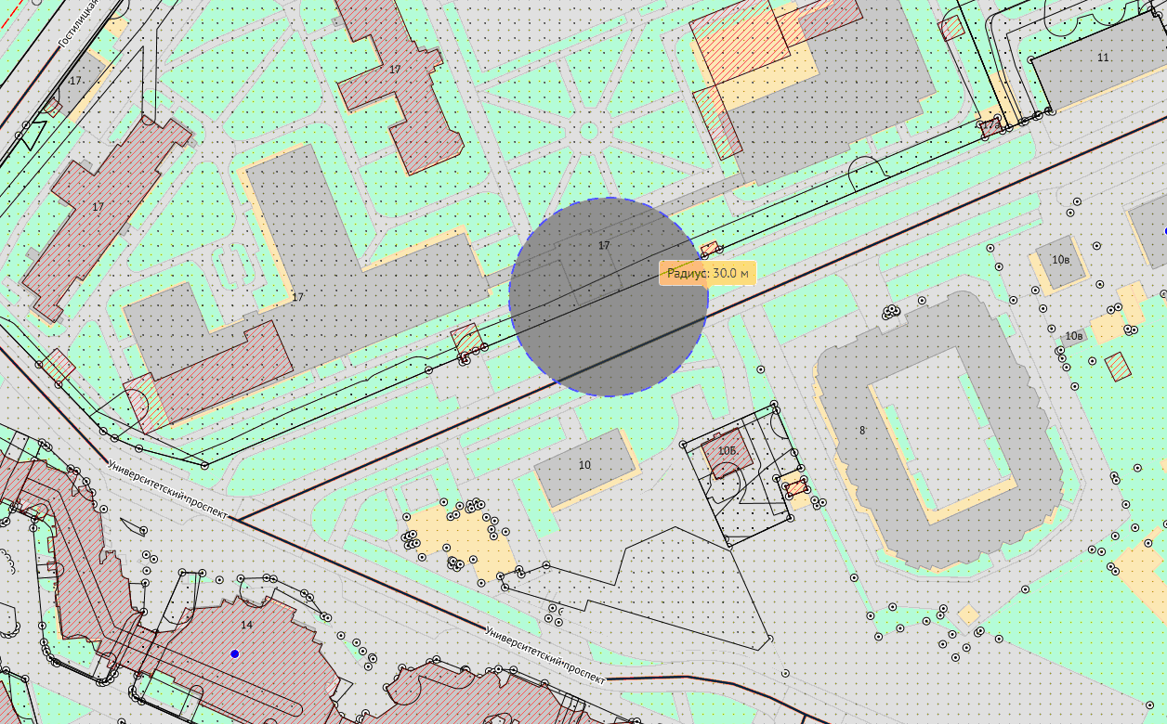

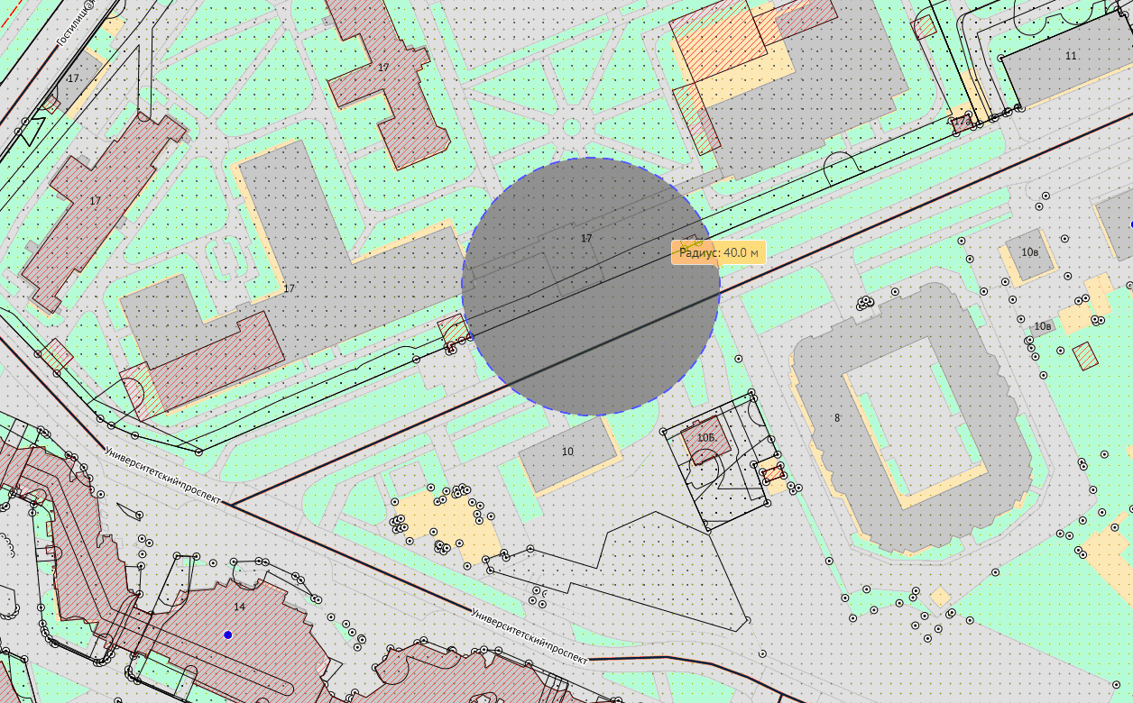

2 ВХОД

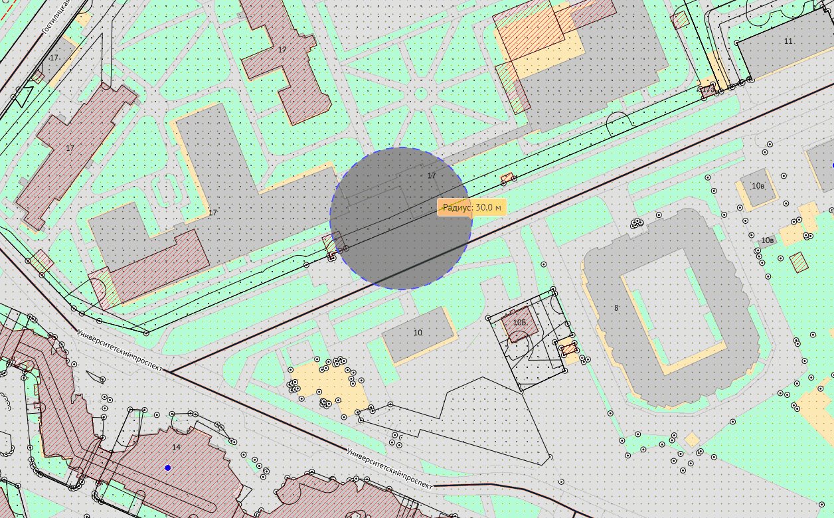

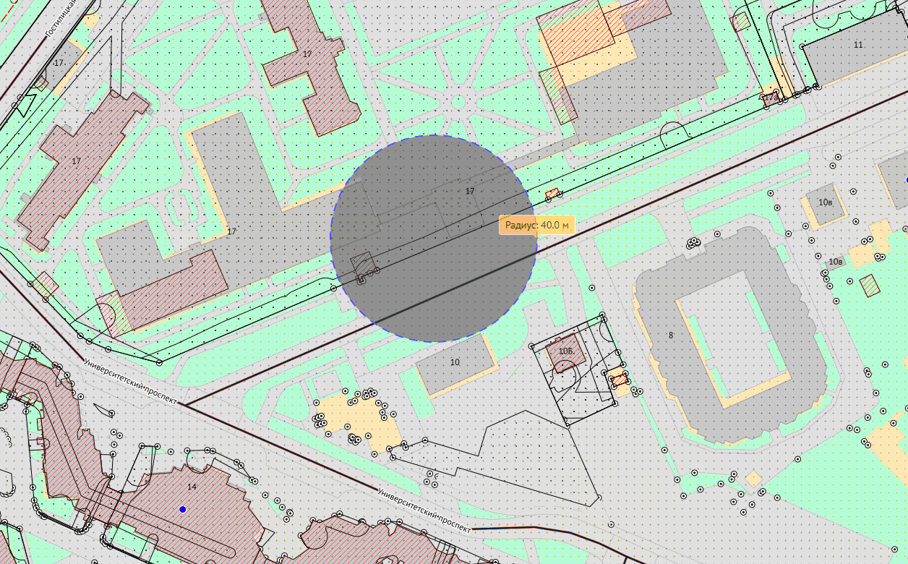

3 ВХОД

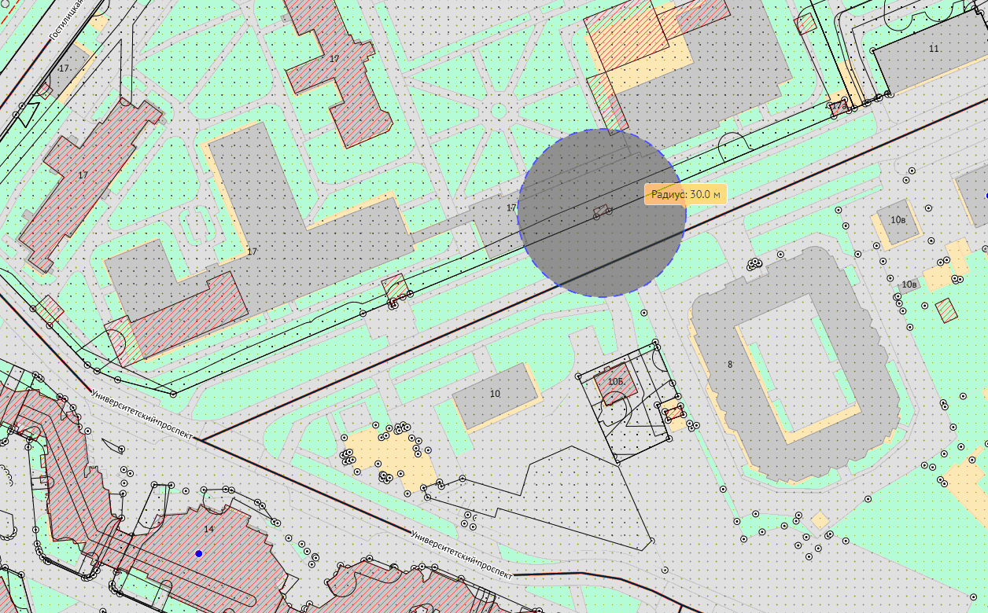

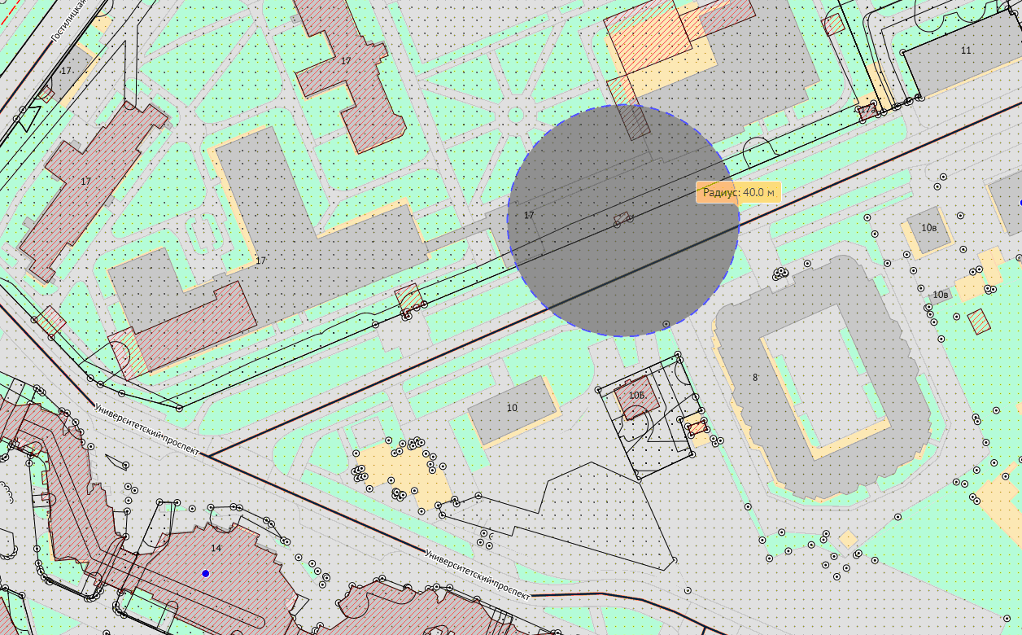

4 ВХОД

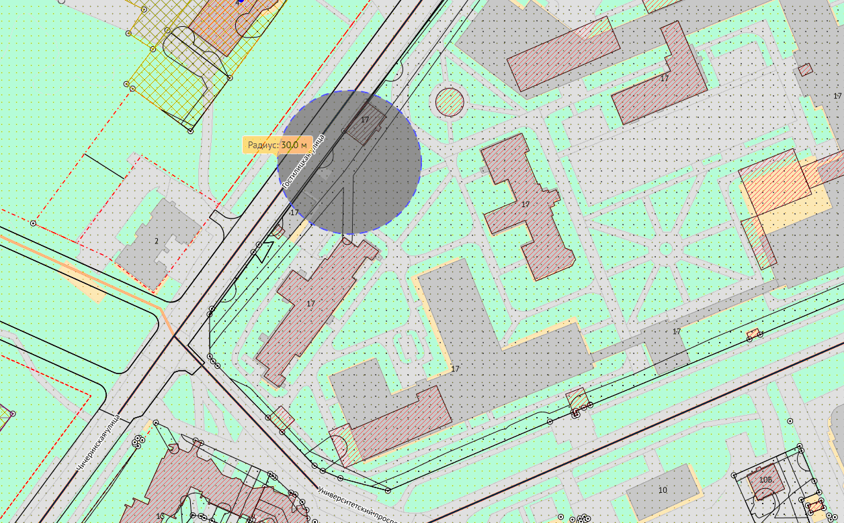

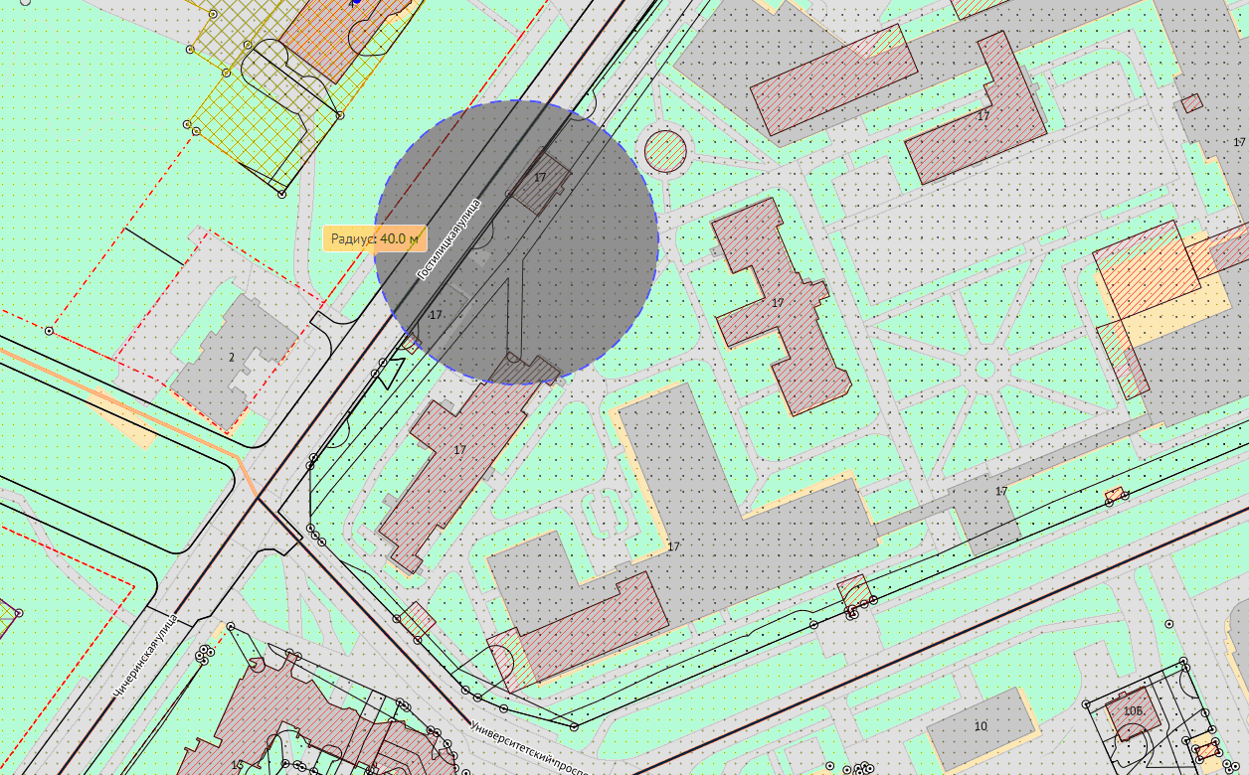

5 ВХОД

